**Опросник "ХАРАКТЕР И ПРОФЕССИЯ"**

***Инструкция.***

С помощью этой методики вы можете узнать особенности своего характера. Прочитайте утверждения и продолжите их, выбрав один из четырех вариантов - А, Б, В или Г. Отметьте выбранный вариант, обведя его в бланке.

После ответа на все утверждения, подсчитайте число обведенных букв в каждом из восьми столбцов и запишите эти восемь чисел в пустых клетках нижней строчки.

На лепестковой диаграмме отложите по каждой из восьми осей от центра, значение равное числу набранных баллов и соедините полученные точки линиями.

1. ***Знакомясь с людьми, я ловлю себя на мысли, что тут же забываю их имена***

А) часто  
Б) редко  
В) нет, потому что записываю их  
Г) я не думаю об этом

1. ***Для меня очень важно, чтобы меня окружали люди***

А) душевные  
Б) ответственные  
В) жизнерадостные  
Г) дисциплинированные

1. ***В большой веселой компании***

А) я люблю быть в центре внимания  
Б) я чувствую себя неуютно  
В) я обычно скучаю  
Г) я с трудом подыскиваю тему для разговора

1. ***Публичные выступления для меня - это***

А) возможность показать себя и свои способности  
Б) большой стресс  
В) донести до слушателей свои идеи  
Г) форма общения

1. ***В любом коллективе важнее всего***

А) отсутствие конфликтов  
Б) работа на результат  
В) дисциплина  
Г) возможность работать творчески

1. ***Нового человека я обычно воспринимаю***

А) с доброжелательным интересом  
Б) как потенциального союзника  
В) как потенциального соперника  
Г) нейтрально

1. ***Если мне нужно купить что-то из одежды, я выберу***

А) самую модную вещь  
Б) что-нибудь неброское  
В) классический костюм  
Г) удобную и практичную одежду

1. ***Мой любимый жанр кино***

А) мелодрама  
Б) документальное кино  
В) боевик  
Г) фэнтэзи

1. ***Мне хотелось бы провести каникулы или отпуск***

А) в какой-нибудь экзотической стране  
Б) в тихом, уединенном месте  
В) вместе с близкими людьми  
Г) путешествуя в компании друзей

1. ***Мне кажется, что я трачу слишком много времени***

А) на себя  
Б) на других людей  
В) на работу, учебу  
Г) на развлечения

1. ***Когда я прихожу в магазин, то я***

А) долго не могу ничего выбрать из массы товаров  
Б) точно знаю, что должен купить  
В) сравниваю и оцениваю товар, прежде чем сделать покупку  
Г) беру то, что попадается под руку

1. ***Если бы я был миллионером, то***

А) приумножал бы свое богатство  
Б) ни в чем бы себе не отказывал  
В) не стал бы сорить деньгами  
Г) поддерживал бы проекты, связанные с наукой или искусством

1. ***Я предпочитаю работу, на которой есть возможность***

А) общаться с известными людьми  
Б) ни за что не отвечать  
В) принимать ответственные решения  
Г) решать творческие задачи

1. ***Меня привлекает работа, требующая***

А) способности сопереживать людям  
Б) точности и аккуратности в ведении дел  
В) навыков общения с разными людьми  
Г) силы и решительности

1. ***Мне ближе высказывание***

А) "Лучшее - враг хорошего"  
Б) "Цель оправдывает средства"  
В) "Доверяй, но проверяй"  
Г) "Хочешь жить - умей вертеться"

1. ***Меня привлекает работа***

А) аниматора  
Б) врача  
В) военного  
Г) ученого

1. ***Окружающие чаще считают меня***

А) идеальным исполнителем  
Б) хорошим организатором  
В) душой компании  
Г) генератором идей

1. ***Моя главная черта - это***

А) стремление нравиться  
Б) сочувствие  
В) пунктуальность  
Г) вспыльчивость

1. ***Главное в жизни***

А) слава  
Б) любовь  
В) власть  
Г) порядок

1. ***Меня часто***

А) беспокоит завтрашний день  
Б) переполняет энергия  
В) раздражают всякие мелочи  
Г) посещают интересные идеи

1. ***Мне трудно***

А) принимать решения  
Б) учитывать интересы других людей  
В) отступать от инструкции  
Г) контролировать свои эмоции

1. ***День рождения для меня - это, прежде всего, возможность***

А) напомнить о себе  
Б) задуматься о своей жизни  
В) повеселиться с друзьями  
Г) получить подарки

1. ***В профессиональном плане меня больше привлекает***

А) медицина и образование  
Б) управление и бизнес  
В) контроль и оценка  
Г) искусство и наука

1. ***При выборе одежды я, скорее***

А) выберу цвета, модные в этом сезоне  
Б) предпочту темные тона или оттенки серого  
В) выберу яркие, насыщенные цвета  
Г) вообще не обращу внимания на ее цвет

***Обработка результатов.***

Подсчитайте число отмеченных букв А, Б, В и Г в каждом столбце и запишите результаты в нижних клетках бланка.

**Примечание.** Отнесенность к определенному типу правомерна в случае его выраженности на фоне остальных типов (более 6 баллов). Сочетание повышенных показателей по 2-3 типам говорит о смешанных типах. Равномерное (2-4 балла) распределение баллов по всем типам может свидетельствовать об отсутствии акцентуации.

***10-12 баллов*** – ярко выраженный тип  
***7-9 баллов*** – выраженный тип  
***4-6 баллов*** – слабо выраженный тип  
***0-3 баллов*** – тип не выражен

Отложив на каждой из восьми осей от центра, значение равное числу набранных баллов и соединив полученные точки линиями (см. рисунок), мы получим профиль характера. Как правило, у человека бывает 2-3 "пика". Чем дальше точки от центра, тем ярче выражены типы, описание которых приводится ниже.

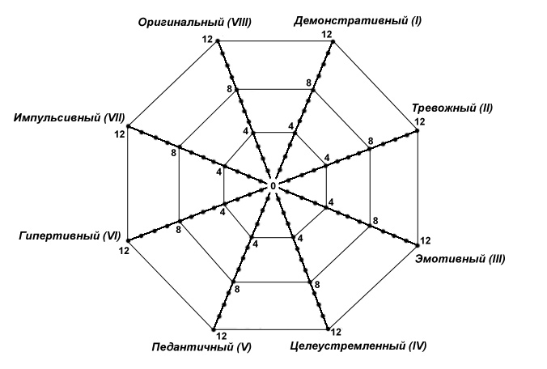

**Бланк ответов опросника "ХАРАКТЕР И ПРОФЕССИЯ"**

Класс : _________________ Фамилия Имя : __________________________________

|  |  |  |  |  |  |  |  |  |
| --- | --- | --- | --- | --- | --- | --- | --- | --- |
|  | **I** | **II** | **III** | **IV** | **V** | **VI** | **VII** | **VIII** |
| **1** | **А** |  | **Б** |  | **В** |  | **Г** |  |
| **2** |  |  | **А** | **Б** |  | **В** | **Г** |  |
| **3** | **А** | **Б** |  |  | **В** |  |  | **Г** |
| **4** | **А** | **Б** |  | **В** |  | **Г** |  |  |
| **5** |  | **А** |  | **Б** | **В** |  |  | **Г** |
| **6** |  |  | **А** |  |  | **Б** | **В** | **Г** |
| **7** | **А** | **Б** |  | **В** |  |  | **Г** |  |
| **8** |  |  | **А** |  | **Б** |  | **В** | **Г** |
| **9** | **А** | **Б** | **В** |  |  | **Г** |  |  |
| **10** | **А** |  | **Б** | **В** |  | **Г** |  |  |
| **11** |  | **А** |  | **Б** | **В** |  |  | **Г** |
| **12** |  |  |  |  | **А** | **Б** | **В** | **Г** |
| **13** | **А** | **Б** |  | **В** |  |  |  | **Г** |
| **14** |  |  | **А** |  | **Б** | **В** | **Г** |  |
| **15** |  | **А** |  | **Б** | **В** | **Г** |  |  |
| **16** | **А** |  | **Б** |  |  |  | **В** | **Г** |
| **17** |  | **А** |  | **Б** |  | **В** |  | **Г** |
| **18** | **А** |  | **Б** |  | **В** |  | **Г** |  |
| **19** | **А** |  | **Б** | **В** | **Г** |  |  |  |
| **20** |  | **А** |  |  |  | **Б** | **В** | **Г** |
| **21** |  | **А** |  | **Б** | **В** |  | **Г** |  |
| **22** | **А** |  | **Б** |  |  | **В** | **Г** |  |
| **23** |  |  | **А** | **Б** | **В** |  |  | **Г** |
| **24** | **А** | **Б** |  |  |  | **В** |  | **Г** |
|  |  |  |  |  |  |  |  |  |

**Лепестковая диаграмма профиля характера**

